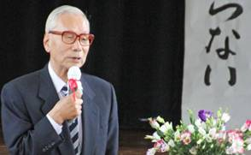
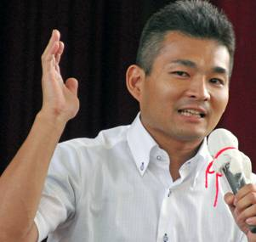
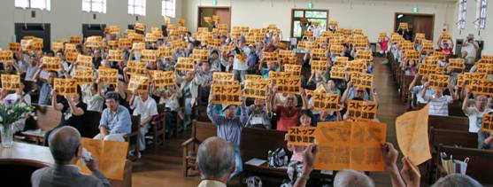
甲良民報
2015年 9月13日 646号
発行責任：日本共産党甲良町議員団
連絡：甲良町在士463（西澤）
Tel：38-4949 Fax：38-2242
みなさんのお声・願いをお待ちしています。 ☆くらし・医療・税金・教育などの相談は 西澤伸明38‐4949 丸山光雄38‐3123
◎日本共産党甲良町支部の見解を紹介します。メール shigakoura.jcp@ares.eonet.ne.jp ホームページもごらんください【「西澤伸明」で検索】
寄せられた６０通のアンケートより抜粋
◆そうか！！という思いで聞かせていただきました。選挙に行って意思を示さないとだめですね。こんなにも多くの方がお集まりになり、どうしたら人に来てもらえるか見習いたいです。
◆今日は久しく武村先生のご講演を聞かせていただき大変うれしく思っております。憲法9条を守る運動に頑張って頂いていることに感謝しております。
これからも憲法9条を守る会に参加したいと思っております。 ―愛荘町・Ｋさん―
◆母親は絶対戦争反対です。廃案へ追い込もう！！
◆武村さんのお話の通り、例え法案が通ったとしてもあきらめてはいけないと思います。法案は明らかに違憲です。従来最高裁が消極的としてきた違憲審査ですが、本法案であれば確実に違憲と判断されると考えます。滋賀県民からも違憲請求を最高裁に行いましょう。 ―彦根市・Ｅさん―

９月５日、豊郷町にて、元滋賀県知事・武村正義さんを迎えて「戦争する国にさせてはならない」と題して集いが開催。
武村さんは、中国訪問の話を交えながら、70年前の戦争を二度と繰り返さない決意が改めて重要であると指摘。解釈変更による憲法9条を壊し、海外で戦争ができるようにしようとしている安倍首相を批判。さらに「世界平和を守るのは武力ではない、軍隊ではない」と中国との交流を例に強調しました。
会場から活発な質問・意見が出され、8月30日の12万人の国会包囲をどう見るかとの質問に答える形で、その国会包囲のデモが20万30万になる世論が高まれば安倍内閣を退陣に追い込むこともできる展望を語りました。
従来の枠を広げ
多くの方に
今回の取り組みは甲良、豊郷、愛荘の「９条の会」が中心になり呼び掛けたところ、「武村さんの話をぜひ聞きたい」と、党派を超えて実行委員会が組織され、私たちも準備に当たりました。
当日は更に広がり、自民党支持者も創価学会員の方も。
党派を代表した連帯のあいさつでは、民主党は田島一成衆議院議員がメッセージを、日本共産党からは国民運動部長の佐藤耕平氏が「戦争するための法案は必ず廃案に追い込むため、共に力を合わせましょう」などと訴えました。
最後に、参加者は「ストップ戦争法案」とコールし、一斉にポスターを掲げました。
講演する武村正義氏＝９月５日
連帯あいさつを行う
佐藤耕平氏＝９月５日
抗議先
安倍晋三首相 Fax03‐3581‐3883
衆議員 大岡敏孝 Fax03‐3508‐3208
衆議員 上野賢一郎 Fax03‐3508‐3804
衆議員 武藤貴也 Fax03‐3508‐3419
参議員 ニノ湯武史 Fax03‐6551‐0923

